Hacer:
Cadena de valor
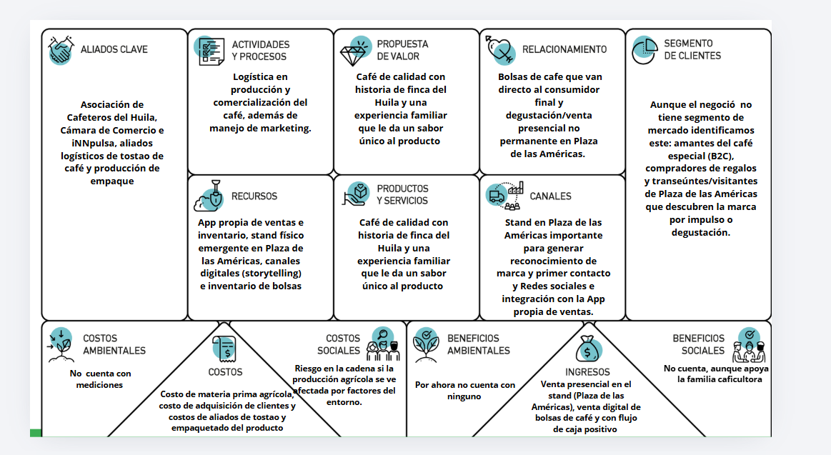
Salience model(sebas)
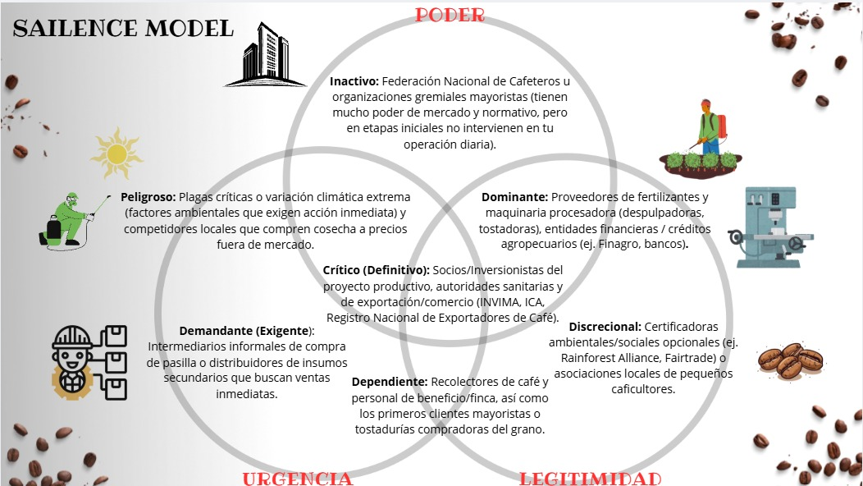
1. Núcleo de Máxima Atención: Los Definitivos

Crítico / Definitivo (Poder + Legitimidad + Urgencia): Se ubican en el centro exacto porque cumplen con los tres atributos al mismo tiempo. Aquí están tus socios e inversionistas (sin capital no hay producción) y las autoridades sanitarias y de comercio (INVIMA, ICA, Registro de Exportadores). Un requerimiento no atendido de este grupo puede detener la operación por completo o cerrar el proyecto de inmediato.

2. Anillo Intermedio: Prioridad Media (Dos atributos)

Dominante (Poder + Legitimidad): Tus proveedores de insumos/maquinaria y las entidades financieras. Tienen el respaldo legal de sus contratos y el poder de otorgar crédito o suministro, pero sus requerimientos no suelen ser de vida o muerte día a día; se manejan mediante acuerdos formales.

Peligroso (Poder + Urgencia): Competidores locales agresivos o situaciones críticas como brotes de plagas/clima (y el control fitosanitario asociado). Tienen la capacidad de afectar la cosecha de inmediato y exigen una respuesta rápida de tu parte para mitigar riesgos, aunque carezcan de una relación contractual contigo.

Dependiente (Legitimidad + Urgencia): Tus recolectores/trabajadores de finca y los primeros compradores de grano. Tienen peticiones justas y oportunas (pago de jornales, entrega a tiempo del café), pero individualmente dependen de la estructura de la empresa para ejecutar su poder.

3. Anillo Exterior: Monitoreo Pasivo (Un solo atributo)

Inactivo (Solo Poder): La Federación Nacional de Cafeteros u organizaciones mayoristas. Tienen un enorme peso normativo y de mercado, pero en las fases iniciales de un emprendimiento privado no intervienen de manera directa en tus operaciones cotidianas.

Discrecional (Solo Legitimidad): Certificadoras ambientales (Fairtrade, Rainforest) o asociaciones locales. Sus causas son válidas y aportan valor reputacional, pero no tienen el poder ni la urgencia para frenar tu producción si no las incorporas desde el día uno.

Demandante (Solo Urgencia): Intermediarios informales de pasilla o vendedores de insumos secundarios. Generan presión o ruido buscando ventas rápidas, pero no tienen poder de decisión ni legitimidad dentro del modelo de negocio principal.

Conclusión estratégica

Este gráfico te indica dónde distribuir tu tiempo directivo: enfoca más del 50% de tus esfuerzos en el centro (Crítico), mantén mecanismos de control para el anillo intermedio (Dominantes, Peligrosos y Dependientes) y limita los recursos destinados a los actores del borde exterior hasta que la producción esté estabilizada.
Definición mercado cabeza de playa(yo)
1. Definición Formal del Mercado Cabeza de Playa
+-----------------------------------------------------------------------------------+
| MERCADO CABEZA DE PLAYA SELECCIONADO |
| |
| Empresas de Servicios Profesionales (Consultoras, Agencias y Firmas de Abogados) |
| en Bogotá que compran Regalos Corporativos de Lujo y requieren Experiencias de |
| Café de Especialidad (Origen Huila - Proceso Honey) para sus Eventos VIP. |
+-----------------------------------------------------------------------------------+
2. Justificación Estratégica y Datos del Mercado (Huila & B2B)
- Calidad de Origen Reconocida (Huila): El departamento del Huila cuenta con Denominación de Origen y es reconocido internacionalmente por sus perfiles acentuados en acidez limpia y dulzor natural. Ofrecer un proceso Honey de esta región posiciona a la marca por encima del café gourmet industrial.
- Solvencia y Presupuesto Corporativo: Las firmas de servicios en Bogotá asignan presupuestos de bienestar y regalos corporativos entre $60.000 y $120.000 COP por kit (lo que permite empaquetar 2 bolsas de 250g con accesorios o catas guiadas).
- Ajuste Perfecto a la Producción (50 kg/mes): Este nicho no exige volúmenes masivos de tonelada. Con solo 10 a 15 cuentas corporativas activas al año o 2 a 3 eventos medianos al mes, se absorbe el 100% de la producción actual sin riesgo de desabastecimiento.
3. Ficha del Buyer Persona (Perfil del Cliente Ideal)
Comprador B2B (El Decisionador)
- Nombre ficticio: Camila Mendoza.
- Cargo: Directora de Gestión Humana / Marketing en firma de servicios en Bogotá.
- Dolor principal: Dar regalos de empresa aburridos, genéricos o de consumo masivo que no transmiten estatus ni valores de sostenibilidad.
- Objetivo: Entregar un detalle elegante con historia de finca, alta calidad organoléptica e impacto social directo con caficultores del Huila.
Consumidor B2C (Efecto "Caballo de Troya")
- Nombre ficticio: Alejandro Gómez (32-45 años).
- Perfil: Asistente al evento corporativo, ejecutivo o cliente de la firma.
- Comportamiento: Consume café diariamente en su hogar u oficina; escanea el código QR del empaque de Flor y Berna entregado en el evento para pedir la bolsa de 250g a $30.000 COP para consumo personal.
4. Tamaño del Mercado (TAM, SAM, SOM en Bogotá)
- TAM (Mercado Total Direccionable): ~$12.000 M COP (Gasto total anual en café empacado de especialidad B2C/B2B en segmentos medio-altos de Bogotá).
- SAM (Mercado Direccionable Accesible): ~$850 M COP (Presupuesto anual estimado en regalos corporativos de café de especialidad y catas para eventos boutique en empresas de servicios en Bogotá).
- SOM (Mercado Objetivo Inicial): ~$60.960.000 COP anuales (Equivalente al 100% de las ventas proyectadas en tu modelo para 50 kg/mes, logrando la captura con solo un 7% de cuota sobre el SAM).
5. Plan de Dominación y Estrategia de Venta
- Propuesta "Llave en Mano" para Eventos: No vender solo el café empacado, sino el kit corporativo + estación de cata o preparación en vivo para los asistentes del evento.
- Estrategia de Conversión QR (B2B a B2C): Cada bolsa corporativa incluye una tarjeta personalizada con código QR ofreciendo un 10% de descuento y envío gratis para la primera compra del hogar en la tienda digital de Café Flor y Berna.

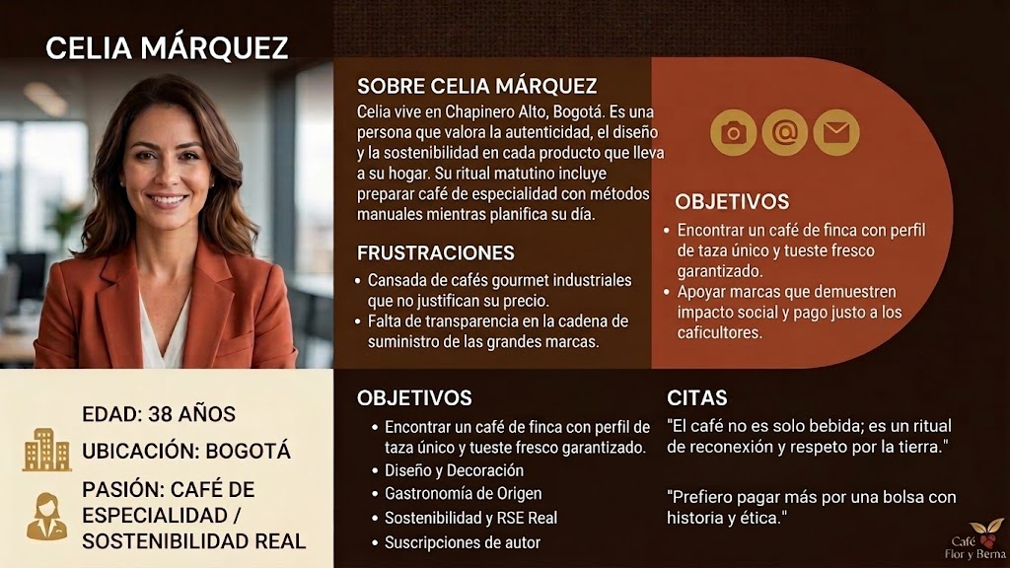
Vigilancia tecnolagica/ blue print, cartelera(sebas)
Pirámide de chet holmes(yo)
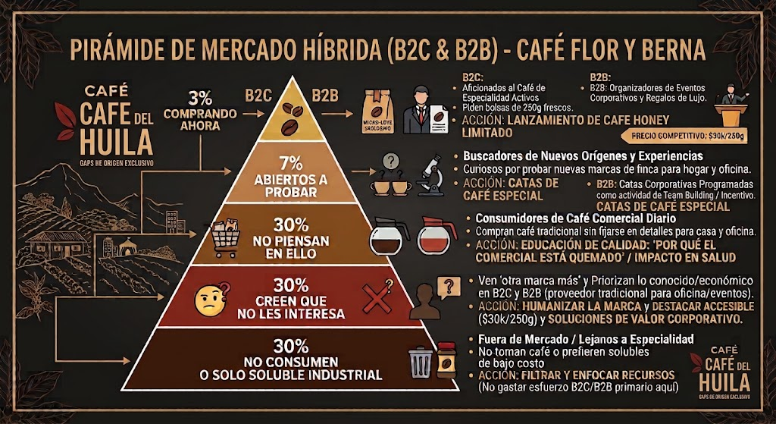
Propuesta de valor(yo)
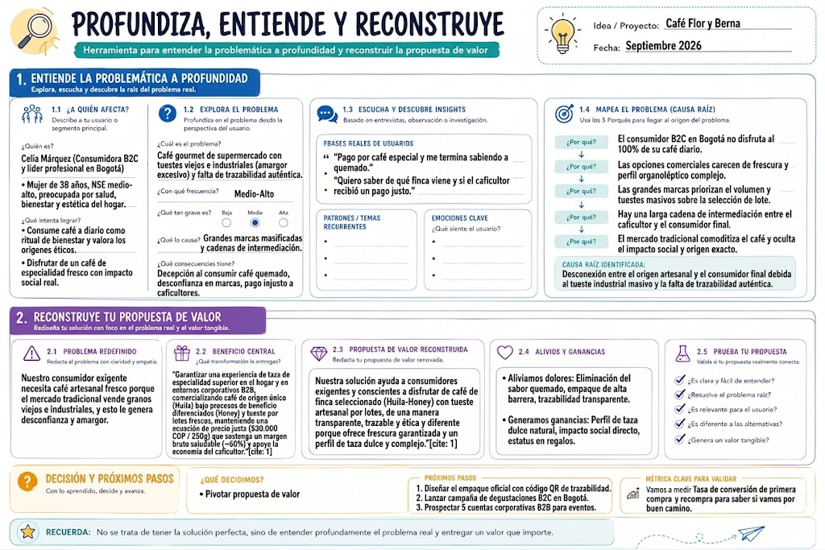
Triple impacto plan modificar (yo)
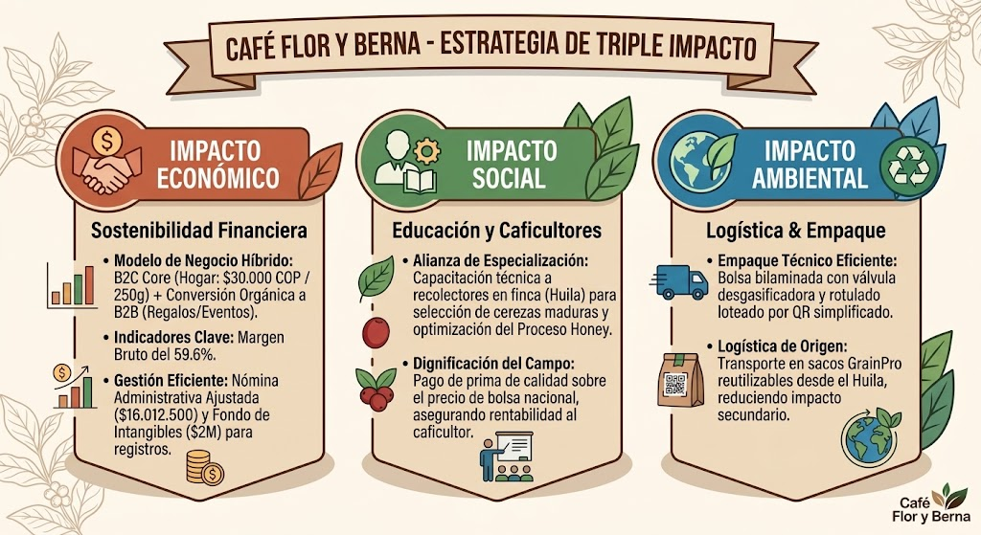
Ice berg de la sostenibilidad (sebas)
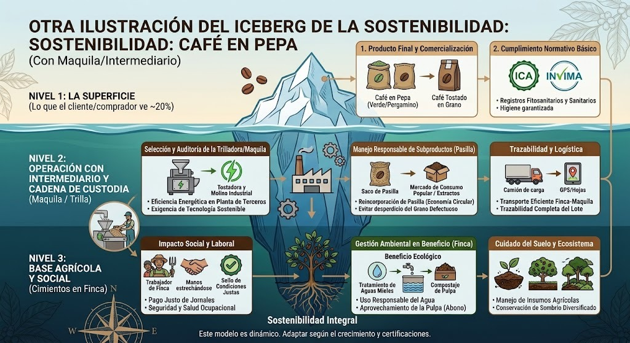
Modelo financiero(los dos)

